ЛЕКЦИЯ 2

Тема: «ПОЛИТИКА ИНФОРМАЦИОННОЙ БЕЗОПАСНОСТИ И ЕЕ ЗАЩИТА В РАСПРЕДЕЛИТЕЛЬНЫХ ВЫЧИСЛИТЕЛЬНЫХ СЕТЯХ ПРЕДПРИЯТИЯ»

Учебные вопросы:

1. Анализ структурно-функциональных особенностей предприятия с точки зрения политики безопасности.
2. Теоретические основы построения моделей политики информационной безопасности.
3. Формирование оценки угрозы доступности, целостности, конфиденциальности на предприятии

Введение:
Современную организацию (предприятие, банк) принято считать социотехнической системой, объединяющей технологическую сущность и кадровое обеспечение и нацеленной на осуществление определенной общественно полезной миссии. Под управлением подразумевается наличие как минимум двух сторон – управляющей (субъект управления) и управляемой (объект управления).
Банк – социотехническая система и система внутренних партнёров по бизнесу. Банк трактуется с разных позиций:
- как социотехническая система состоит из людей и техники взаимодействующих между собой;
- как целевая система – любая фирма может рассматриваться как средство достижения целей. Основные цели организации – удовлетворение потребностей клиента или организации предоставляемыми услугами;
- как открытая система с её внешними связями. Исходя из такой посылки, бизнес понимается как совокупность связей отношений с внутренними и внешними корпоративными партнёрами.
Одной из первостепенных задач, стоящих перед каждой банковской структурой, является ее постоянная адаптация к изменениям внешней среды, проявляющаяся в управлении кредитной и депозитной политиками, оптимизации филиальной сети, диверсификации номенклатуры основных продуктов и сопутствующих услуг и т. д. Банк – является динамичной социотехнической системой, трансформирующейся с целью перехода в очередное устойчивое и управляемое состояние.
1. Анализ структурно-функциональных особенностей предприятия с точки зрения политики безопасности

В настоящее время сложилась общепринятая международная практика (best practice) обеспечения режима информационной безопасности. Согласно этой практике достаточно важное место отводится задачам анализа информационных рисков компании и управления ими. Рассмотрим подробнее работы по обеспечению режима ИБ и покажем роль и место задач анализа и управления рисками.
Вне зависимости от размеров организации и специфики ее информационной системы работы по обеспечению режима ИБ обычно состоят из следующих этапов (рисунок 1):
– определение сферы (границ) системы управления информационной безопасностью и конкретизация целей ее создания;
– оценка рисков;
– выбор контрмер, обеспечивающих режим ИБ;
– управление рисками;
– аудит системы управления ИБ;
– выработка политики безопасности.
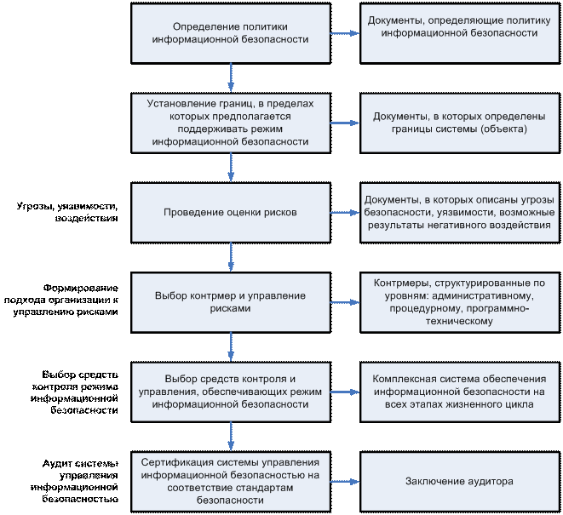

Рисунок 1 – Обеспечение режима информационной безопасности. Основные этапы.
Как правило, определение политики безопасности сводится к ряду практических этапов.
Этап 1. Выбор национальных и международных руководящих документов и стандартов в области ИБ и формулирование на их базе основных требований и положений политики ИБ компании, включая:
– управление доступом к средствам вычислительной техники (СВТ), программам и данным, а также антивирусную защиту;
– вопросы резервного копирования;
– проведение ремонтных и восстановительных работ;
– информирование об инцидентах в области ИБ и пр.
Этап 2. Выработка подходов к управлению информационными рисками и принятие решения о выборе уровня защищенности КИС. Уровень защищенности в соответствии с зарубежными стандартами может быть минимальным (базовым) либо повышенным. Этим уровням защищенности соответствует минимальный (базовый) или полный вариант анализа информационных рисков.
Этап 3. Структуризация контрмер по защите информации по следующим основным уровням: административному, процедурному, программно-техническому.
Этап 4. Установление порядка сертификации и аккредитации КИС на соответствие стандартам в сфере ИБ. Назначение периодичности проведения совещаний по тематике ИБ на уровне руководства, в том числе периодического пересмотра положений политики ИБ, а также порядка обучения всех категорий пользователей информационной системы в области ИБ. Известно, что выработка политики безопасности организации – наименее формализованный этап. Однако в последнее время именно здесь сосредоточены усилия многих специалистов по защите информации.
Этап 5. Определение сферы (границ) системы управления информационной безопасностью и конкретизация целей ее создания. На этом этапе определяются границы системы, для которой должен быть обеспечен режим ИБ. Соответственно, система управления ИБ строится именно в этих границах. Само описание границ системы рекомендуется выполнять по следующему плану:
– структура организации. Представление существующей структуры и изменений, которые предполагается внести в связи с разработкой (модернизацией) автоматизированной системы;
– ресурсы информационной системы, подлежащие защите. Целесообразно рассмотреть ресурсы автоматизированной системы следующих классов: СВТ, данные, системное и прикладное ПО. Все ресурсы представляют ценность с точки зрения организации. Для их оценки должна быть выбрана система критериев и методика получения результатов по этим критериям;
– технология обработки информации и решаемые задачи. Для решаемых задач следует построить модели обработки информации в терминах ресурсов;
– размещение средств СВТ и поддерживающей инфраструктуры.
Как правило, на этом этапе составляется документ, в котором фиксируются границы информационной системы, перечисляются информационные ресурсы компании, подлежащие защите, приводятся система критериев и методики для оценки ценности информационных активов компании.
На этапе постановки задачи оценки рисков обосновываются требования к методике оценки информационных рисков компании. В настоящее время существуют различные подходы к оценке рисков. Выбор подхода зависит от уровня требований, предъявляемых в организации к режиму информационной безопасности, характера принимаемых во внимание угроз (спектра воздействия угроз) и эффективности потенциальных контрмер по защите информации. В частности, различают минимальные, или базовые, и повышенные, или полные, требования к режиму ИБ.
Минимальным требованиям к режиму ИБ соответствует базовый уровень ИБ. Такие требования применяются, как правило, к типовым проектным решениям. Существует ряд стандартов и спецификаций, в которых приводится минимальный (типовой) набор наиболее вероятных угроз, таких как вирусы, сбои оборудования, несанкционированный доступ и т. д. Для нейтрализации этих угроз обязательно должны быть приняты контрмеры - вне зависимости от вероятности их осуществления и уязвимости ресурсов. Таким образом, характеристики угроз на базовом уровне рассматривать необязательно.
В случаях, когда нарушения режима ИБ ведут к тяжелым последствиям, базового уровня требований к режиму ИБ недостаточно и предъявляются дополнительно повышенные требования. Для формулирования дополнительных повышенных требований необходимо:
– определить ценность ресурсов;
– к стандартному набору добавить список угроз, актуальных для исследуемой информационной системы;
– рассчитать вероятности угроз;
– выявить уязвимости ресурсов;
– оценить потенциальный ущерб от воздействий злоумышленников.
Несмотря на существенную разницу в методологии обеспечения базового и повышенного уровней безопасности, можно говорить о едином подходе к организации режима ИБ (рис. 2)
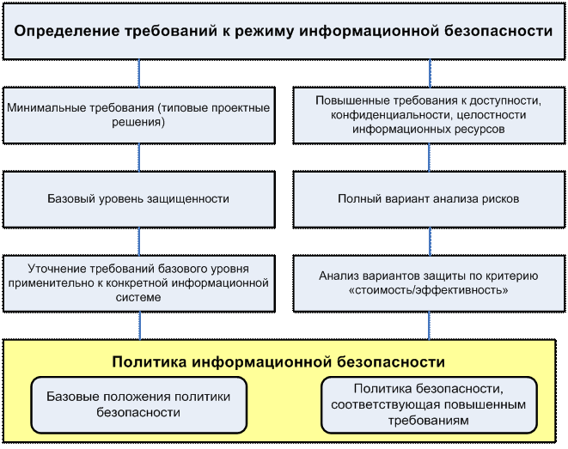 Рисунок 2 – Организация режима информационной безопасности
Этап 6. Выбор контрмер, обеспечивающих режим ИБ. На этом этапе обоснованно выбирается комплекс различных контрмер для защиты информации, структурированных по нормативно-правовому, организационно-управленческому, технологическому и аппаратно-программному уровням обеспечения информационной безопасности. В дальнейшем предлагаемый комплекс контрмер реализуется в соответствии с принятой стратегией управления информационными рисками. Если проводится полный вариант анализа рисков, то для каждого риска дополнительно оценивается эффективность комплекса контрмер защиты информации.
И, наконец, на этапе аудита системы управления ИБ проверяется соответствие выбранных контрмер по защите информации целям и задачам бизнеса, декларированным в политике безопасности компании, выполняется оценка остаточных рисков и, в случае необходимости, оптимизация рисков.
Рассмотрим структуру предприятия с точки зрения ИБ.
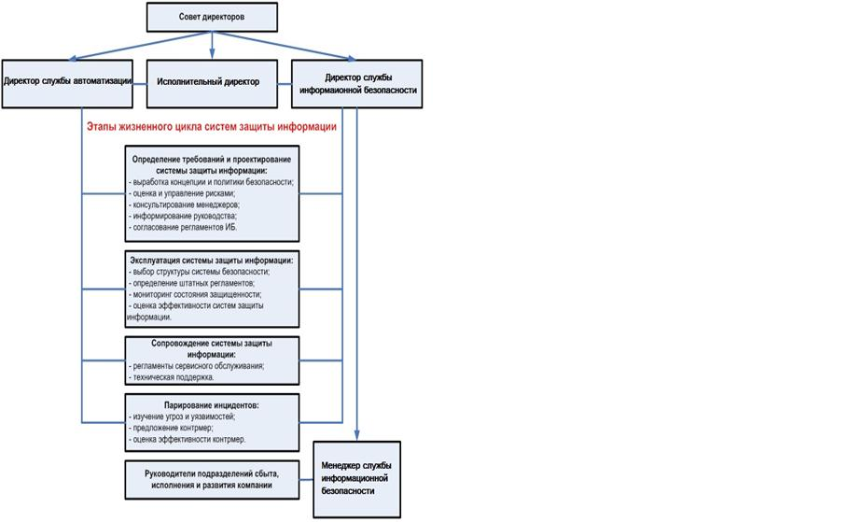
Рисунок 3 – Организационная структура топ-менеджмента, ответственного за обеспечение безопасности
Основными функциями отдела по информационной безопасности являются следующие:
· разработка концепции и политики информационной безопасности компании, включая регламенты, корпоративные стандарты, руководства и должностные инструкции;
· выработка принципов классификации информационных активов компании и оценивания их защищенности;
· оценка информационных рисков и управление ими;
· обучение сотрудников компании методам обеспечения ИБ, проведение инструктажей и контроль знаний и практических навыков выполнения политики безопасности сотрудниками компании;
· консультирование менеджеров компании по вопросам управления информационными рисками;
· согласование частных политик и регламентов безопасности среди подразделений компании;
· контроль работы служб качества и автоматизации компании с правом проверки и утверждения внутренних отчетов и документов;
· взаимодействие со службой персонала компании по проверке личных данных сотрудников при найме на работу;
· организация мероприятий по устранению нештатных ситуаций или чрезвычайных происшествий в области защиты информации в случае их возникновения;
· информационное обеспечение руководства компании регулярными обзорами и аналитическими справками о текущем состоянии информационной безопасности компании, выдержками о результатах проверки выполнения политики безопасности;
2 Теоретические основы построения моделей политики информационной безопасности

Методы и сценарии оценивания информационных рисков
Как говорилось на предыдущих лекциях, в настоящее время используются различные методы оценки информационных рисков отечественных компаний и управления ими. Оценка информационных рисков компании может быть выполнена в соответствии со следующим планом:
- Идентификация и количественная оценка информационных ресурсов компании, значимых для бизнеса.
- Оценивание возможных угроз.
- Оценивание существующих уязвимостей.
- Оценивание эффективности средств обеспечения информационной безопасности.
Анализ риска также можно проводить согласно методике по следующему сценарию.
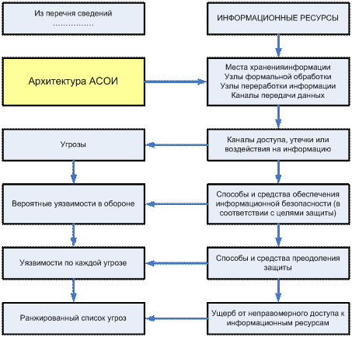
Рисунок 5 – Сценарий анализа информационных рисков компании
Каждый из шести этапов анализа риска должен быть конкретизирован. На первом и втором этапах выявляются сведения, составляющие для предприятия коммерческую тайну, которые предстоит защищать. Понятно, что такие сведения хранятся в установленных местах и на конкретных носителях, передаются по каналам связи и обрабатываются в соответствии с принятым регламентом. При этом основным фактором в технологии обращения с информацией является архитектура КИС, от которой во многом зависит защищенность информационных ресурсов предприятия.
В связи с этим необходимо подчеркнуть, что степень информационной безопасности определяется не только (а может быть и не столько) средствами и способами защиты, но и особенностями построения КИС. И когда говорят о КИС в защищенном исполнении, речь идет, прежде всего, о выборе такой архитектуры (топологии) системы обработки информации, расположения средств обработки конфиденциальной информации и способов ее хранения и передачи, которые существенно уменьшат число возможных точек доступа к информации.
Третий этап анализа риска – построение схем каналов доступа, утечки или воздействия на информационные ресурсы основных узлов КИС. Каждый канал доступа характеризуется множеством точек, с которых можно «снять» информацию. Именно они представляют собой уязвимости и требуют применения средств недопущения нежелательных воздействий на информацию.
Анализ способов защиты всех возможных точек атак соответствует целям защиты, и его результатом должна быть характеристика возможных брешей в обороне, в том числе за счет неблагоприятного стечения обстоятельств (четвертый этап).
На пятом этапе исходя из известных на данный момент способов и средств преодоления оборонительных рубежей находятся вероятности реализации угроз по каждой из возможных точек атак.
На заключительном этапе производится оценка ущерба организации в случае реализации каждой из атак. Эти данные вместе с оценками уязвимости позволяют получить ранжированный список угроз информационным ресурсам.
Результаты работы представляются в виде, удобном для их восприятия и выработки решений о коррекции существующей системы защиты информации. При этом важно, что каждый информационный ресурс может быть подвержен воздействию нескольких потенциальных угроз.
Принципиальное же значение имеет суммарная вероятность доступа к информационным ресурсам, которая складывается из элементарных вероятностей доступа к отдельным точкам прохождения информации. Величина информационного риска по каждому ресурсу – это произведение вероятности нападения на ресурс, вероятности реализации угрозы и ущерба от информационного вторжения. В данном произведении могут быть использованы различные способы взвешивания составляющих.
Объединение рисков по всем ресурсам дает общую величину риска при принятой архитектуре КИС и внедренной в нее системы защиты информации.
3. Формирование оценки угрозы доступности, целостности, конфиденциальности на предприятии
Угроза доступности (отказа служб) возникает всякий раз, когда в результате преднамеренных действий, предпринимаемых другим пользователем или злоумышленником, блокируется доступ к некоторому ресурсу вычислительной системы. Реально блокирование может быть постоянным – запрашиваемый ресурс никогда не будет получен, или оно может вызывать только задержку запрашиваемого ресурса, достаточно долгую для того, чтобы он стал бесполезным. В этих случаях говорят, что ресурс исчерпан.
Доступность информации – свойство системы (среды, средств и технологии обработки), в которой циркулирует информация, характеризующееся способностью обеспечивать своевременный беспрепятственный доступ субъектов к интересующей их информации и готовность соответствующих автоматизированных служб к обслуживанию поступающих от субъектов запросов всегда, когда возникает в этом необходимость.
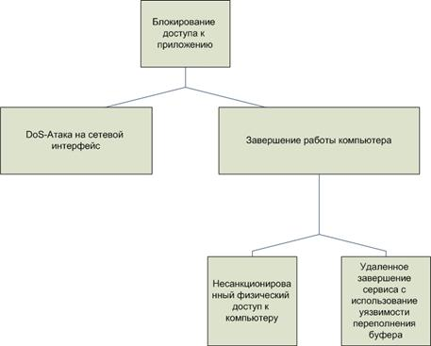
Рисунок 6 – Дерево угрозы блокирования доступа к сетевому приложению

Самыми частыми и самыми опасными (с точки зрения размера ущерба) являются непреднамеренные ошибки штатных пользователей, операторов, системных администраторов и других лиц, обслуживающих ИС.
Иногда такие ошибки и являются собственно угрозами (неправильно введенные данные или ошибка в программе, вызвавшая крах системы), иногда они создают уязвимые места, которыми могут воспользоваться злоумышленники. По некоторым данным, до 65% потерь – следствие непреднамеренных ошибок. Пожары и наводнения не приносят столько бед, сколько безграмотность и небрежность в работе. Самый радикальный способ борьбы с непреднамеренными ошибками – максимальная автоматизация и строгий контроль.
Угрозы доступности могут выглядеть грубо – как повреждение или даже разрушение оборудования (в том числе носителей данных) и может вызываться естественными причинами (чаще всего – грозами). Опасны протечки водопровода и отопительной системы, в сильную жару ломаются кондиционеры, установленные в серверных залах, набитых дорогостоящим оборудованием. Общеизвестно, что периодически необходимо производить резервное копирование данных. Однако даже если это предложение выполняется, резервные носители обычно хранят небрежно, не обеспечивая их защиту от вредного воздействия окружающей среды.
Пример удаленного потребления ресурсов – атака, получившая наименование "SYN-наводнение". Она представляет собой попытку переполнить таблицу "полуоткрытых" TCP-соединений сервера (установление соединений начинается, но не заканчивается), что приводит к затруднению установления новых соединений пользователей, то есть сервер блокируется.
Угроза целостности
Угроза нарушения целостности включает в себя любое умышленное изменение информации, хранящейся в вычислительной системе или передаваемой из одной системы в другую, в том числе и несанкционированное изменение информации при случайных ошибках программного или аппаратного обеспечения. Санкционированными изменениями являются те, которые сделаны уполномоченными лицами с обоснованной целью (например, периодическая запланированная коррекция некоторой базы данных).
Целостность информации – существование информации в неискаженном виде (неизменном по отношению к некоторому фиксированному ее состоянию). Обычно субъектов интересует обеспечение более широкого свойства – достоверности информации, которое складывается из адекватности (полноты и точности) отображения состояния предметной области и непосредственно целостности информации, т. е. ее не искаженности [3].
Существует различие между статической и динамической целостностью. С целью нарушения статической целостности злоумышленник может: ввести неверные данные; изменить данные. Иногда изменяются содержательные данные, иногда – служебная информация. Угрозами динамической целостности являются нарушение атомарности транзакций, переупорядочение, кража, дублирование данных или внесение дополнительных сообщений (сетевых пакетов и т. п.). Соответствующие действия в сетевой среде называются активным прослушиванием.
Угрозой целостности является не только фальсификация или изменение данных, но и отказ от совершенных действий. Если нет средств обеспечить "неотказуемость", компьютерные данные не могут рассматриваться в качестве доказательства. Потенциально уязвимы с точки зрения нарушения целостности не только данные, но и программы. Внедрение вредоносного ПО – пример подобного нарушения.
Актуальной и весьма опасной угрозой является внедрение руткитов (набор файлов, устанавливаемых в системе с целью изменения ее стандартной функциональности вредоносным и скрытным образом), ботов (программа, автоматически выполняющая некоторую миссию; группа компьютеров, на которой функционируют однотипные боты, называется ботсетью), потайных ходов (вредоносная программа, слушающая команды на определенных TCP-или UDP-портах) и шпионского программного обеспечения (вредоносное ПО, нацеленное на компрометацию конфиденциальных данных пользователя. Например, "троянцы" Back Orifice и Netbus позволяют получить контроль над пользовательскими системами с различными вариантами MS-Windows.
Угроза нарушения конфиденциальности
Угроза нарушения конфиденциальности заключается в том, что информация становится известной тому, кто не располагает полномочиями доступа к ней. Иногда, в связи с угрозой нарушения конфиденциальности, используется термин "утечка".
Конфиденциальность информации – субъективно определяемая (приписываемая) характеристика (свойство) информации, указывающая н необходимость введения ограничений на круг субъектов, имеющих доступ к данной информации, и обеспечиваемая способностью системы (среды) сохранять указанную информацию в тайне от субъектов, не имеющих полномочий доступа к ней. Объективные предпосылки подобного ограничения доступности информации для одних субъектов заключены в необходимости защиты их законных интересов от других субъектов информационных отношений.
Конфиденциальную информацию можно разделить на предметную и служебную. Служебная информация (например, пароли пользователей) не относится к определенной предметной области, в информационной системе она играет техническую роль, но ее раскрытие особенно опасно, поскольку оно чревато получением несанкционированного доступа ко всей информации, в том числе предметной. Опасной нетехнической угрозой конфиденциальности являются методы морально-психологического воздействия, такие как «маскарад» – выполнение действий под видом лица, обладающего полномочиями для доступа к данным. К неприятным угрозам, от которых трудно защищаться, можно отнести злоупотребление полномочиями. На многих типах систем привилегированный пользователь (например, системный администратор) способен прочитать любой (незашифрованный) файл, получить доступ к почте любого пользователя.
В настоящее время наиболее распространены так называемые «фишинговые» атаки. Фи́шинг (fishing – рыбная ловля) – вид интернет-мошенничества, целью которого является получение доступа к конфиденциальным данным пользователей - логинам и паролям. Это достигается путём проведения массовых рассылок электронных писем от имени популярных брендов, а также личных сообщений внутри различных сервисов, например, от имени банков, сервисов (Rambler, Mail. ru) или внутри социальных сетей (Facebook, Вконтакте, Одноклассники. ru). Целью фишеров сегодня являются клиенты банков и электронных платёжных систем. Так например, маскируясь под Службу внутренних доходов, фишеры собрали значительные данные о налогоплательщиках в 2009 году.

